Maven目录结构：
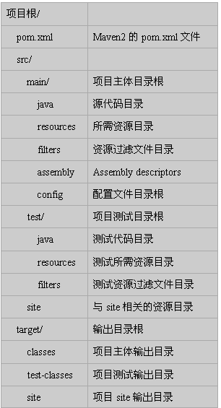

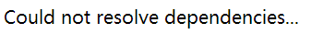
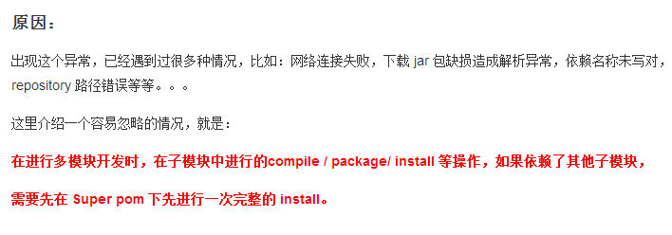
-----------------------------------------------------------

忘记加端口号1521

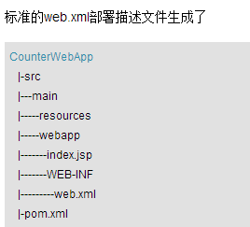

Maven命令：
- 手动添加jar：
C:\Users\Administrator\aa>mvn install:install-file -Dfile=sfs2x-client-core.jar -DgroupId=com.shequ2.sfs2x -DartifactId=sfs2x-client-core -Dversion=1.0.0 -Dpackaging=jar

